1. **环境准备**

1、Jdk1.6或以上：<http://www.oracle.com/technetwork/java/javase/downloads/index.html>

   配置环境变量-系统变量

  JAVA_HOME： C:\Program Files (x86)\Java\jdk1.8.0_111

Path        ： %JAVA_HOME%\bin;%JAVA_HOME%\jre\bin;

CLASSPATH： %JAVA_HOME%\lib;%JAVA_HOME%\lib\tools.jar（注意最前面有一点）

   命令行输入：java -version，出现如下提示说明安装成功

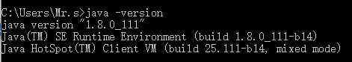

1. **jmeter**

我用的jmeter4.0   jmeter要运行，必须本地有java环境，所以需要配置jdk什么的，自行配置

Jmeter下载：<http://jmeter.apache.org/download_jmeter.cgi>

Jmeter插件：[*https://jmeter-plugins.org/downloads/all/*](https://jmeter-plugins.org/downloads/all/)

1. **ant**

安装ant

1. 第一步：下载

下载ant  <http://ant.apache.org/> 下载：[apache-ant-1.10.2-bin.zip](http://mirrors.tuna.tsinghua.edu.cn/apache/ant/binaries/apache-ant-1.10.2-bin.zip)

下载后，解压到你想要安装的目录（这个解压直接可以用不用安装），然后你需要配置一下环境变量

1. 第二步：配置ant

**window中设置****ant环境变量：**

**以下是我电脑ant配置**

ANT_HOME    C:/ apache-ant-1.9.7

path             C:/ apache-ant-1.9.7/bin 或（%ANT_HOME%\bin）

classpath      C:/apache-ant-1.9.7/lib 或 （%ANT_HOME%\lib）

cmd打开 输入ant执行

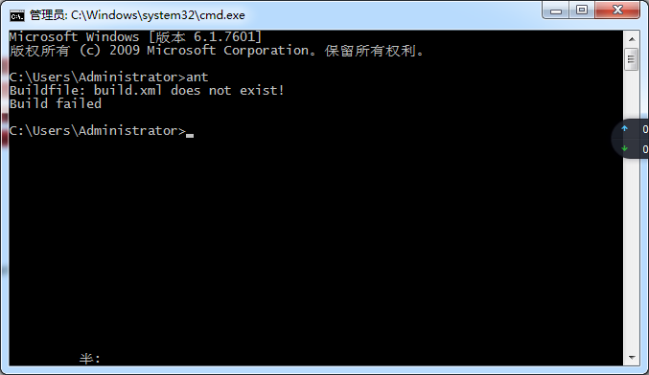

说明ant安装成功！因为ant默认运行build.xml文件，build.xml 需要我们自己建立，等哈后面 我们再说这个

为了确定真的安装成功了  我们执行ant -version

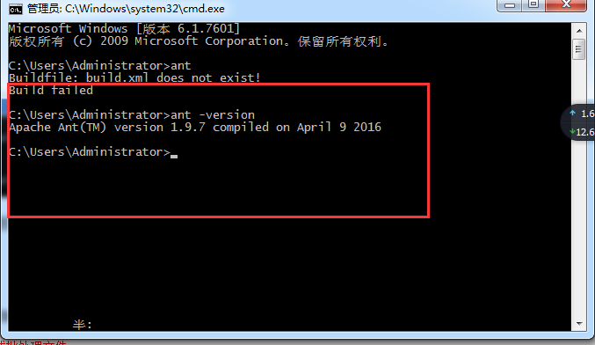

ok了，我们继续往后面扯

1. **将\apache-jmeter-3.2\extras下面的ant-jmeter-1.1.1的jar包拷贝到ant的lib目录，如图所示：**

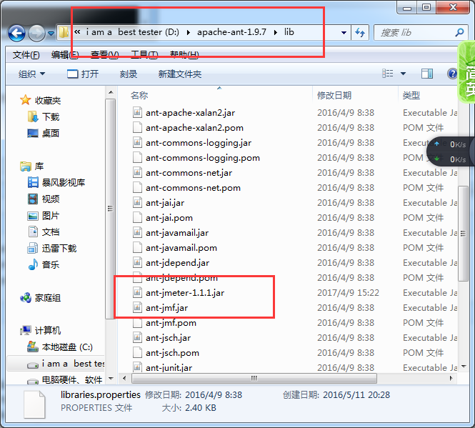

1. **修改Jmeter的bin目录下jmeter.properties文件的配置：jmeter.save.saveservice.output_format=xml**
2. **建立build.xml**

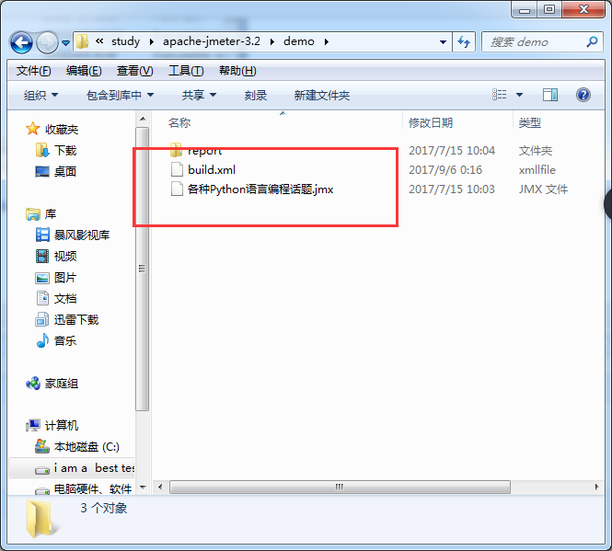

从上图可以知道  我们创建了一个文件夹demo，然后把build.xml 丢在它下面了

Build.xml

<?xml version="1.0" encoding="UTF-8"?>

<project name="ant-jmeter-test" default="run" basedir=".">

<tstamp>

<format property="time" pattern="yyyyMMddhhmm" />

</tstamp>

<!-- 需要改成自己本地的 Jmeter 目录-->

<property name="jmeter.home" value="D:\study\apache-jmeter-3.2" />

<!-- jmeter生成jtl格式的结果报告的路径-->

<property name="jmeter.result.jtl.dir" value="D:\study\apache-jmeter-3.2\demo\report\jtl" />

<!-- jmeter生成html格式的结果报告的路径-->

<property name="jmeter.result.html.dir" value="D:\study\apache-jmeter-3.2\demo\report\html" />

<!-- 生成的报告的前缀-->

<property name="ReportName" value="TestReport" />

<property name="jmeter.result.jtlName" value="${jmeter.result.jtl.dir}/${ReportName}${time}.jtl" />

<property name="jmeter.result.htmlName" value="${jmeter.result.html.dir}/${ReportName}${time}.html" />

<target name="run">

<antcall target="test" />

<antcall target="report" />

</target>

<target name="test">

<taskdef name="jmeter" classname="org.programmerplanet.ant.taskdefs.jmeter.JMeterTask" />

<jmeter jmeterhome="${jmeter.home}" resultlog="${jmeter.result.jtlName}">

<!-- 声明要运行的脚本。"*.jmx"指包含此目录下的所有jmeter脚本-->

<testplans dir="D:\study\apache-jmeter-3.2\demo" includes="*.jmx" />

<property name="jmeter.save.saveservice.output_format" value="xml"/>

</jmeter>

</target>

<path id="xslt.classpath">

<fileset dir="${jmeter.home}/lib" includes="xalan*.jar"/>

<fileset dir="${jmeter.home}/lib" includes="serializer*.jar"/>

</path>

<target name="report">

<tstamp><format property="report.datestamp" pattern="yyyy/MM/dd HH:mm"/></tstamp>

<xslt

classpathref="xslt.classpath"

force="true"

in="${jmeter.result.jtlName}"

out="${jmeter.result.htmlName}"

style="${jmeter.home}/extras/jmeter-results-report-loadtest.xsl">

<param name="dateReport" expression="${report.datestamp}"/>

</xslt>

<!-- 因为上面生成报告的时候，不会将相关的图片也一起拷贝至目标目录，所以，需要手动拷贝 -->

<copy todir="${jmeter.result.html.dir}">

<fileset dir="${jmeter.home}/extras">

<include name="collapse.png" />

<include name="expand.png" />

</fileset>

</copy>

</target>

</project>

只需要配置下jmeter路径以及报告样式就可以使用我这个build.xml文件了

1. **创建一个jmx文件 然后运行下**

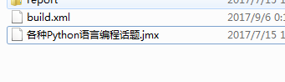

进入到该目录，并cmd执行ant

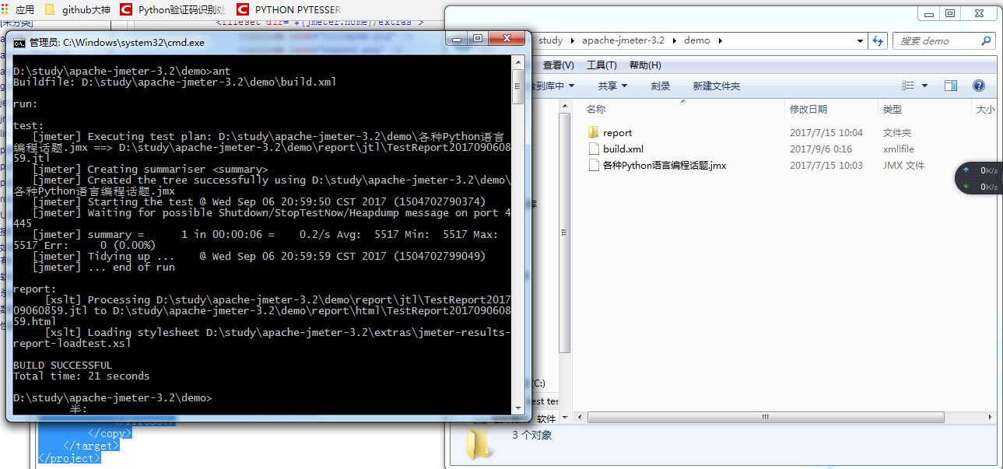

 上图的BUILD SUCCESSFUL 证明已经成功了，而且报告在report/html下面

现在我们打开报告看看

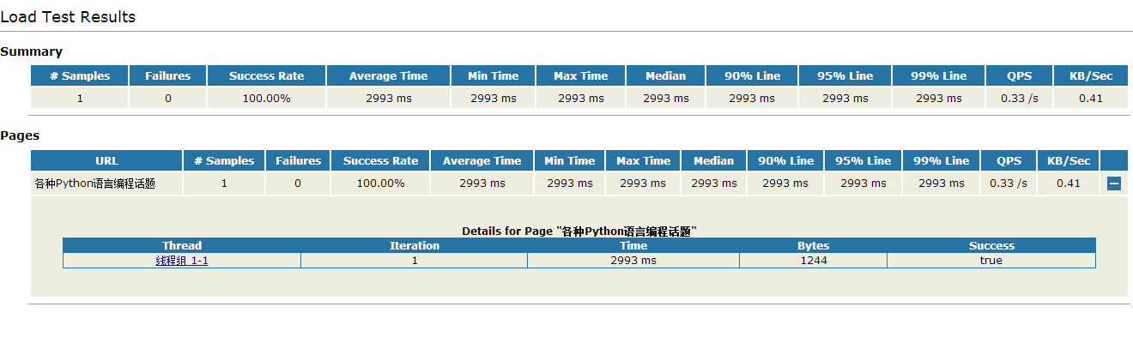’ 报告是不是很好看，其实就是\apache-jmeter-3.2\extras这个目录下jmeter-results-report-loadtest.xsl这个样式生成的报告

1. **集成jenkins**

废话不多说 ，启动jenkins

1、java -jar jenkins.war (自己去下载jenkins.war)  也可以在群里问我要

2、下载jenkins.tar 并解压 将解压之后的文件丢在tomcat下面的webapps下面

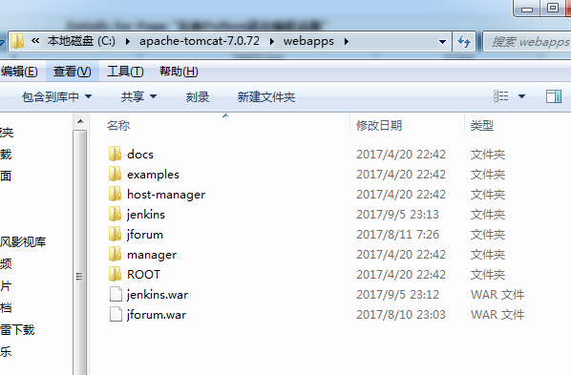

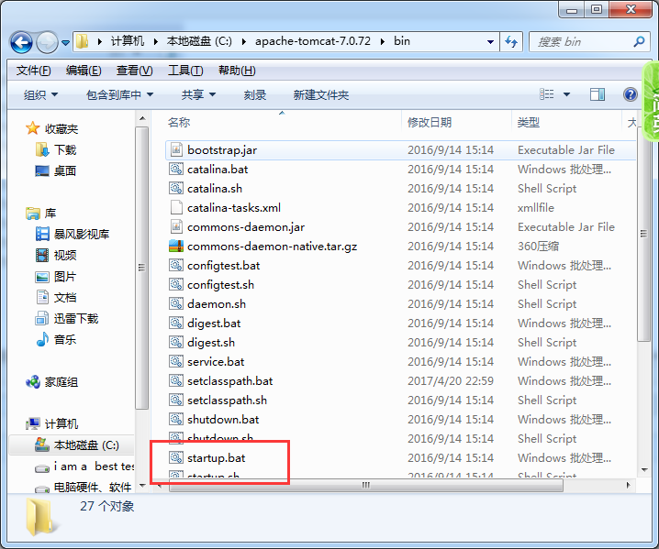

双击C:\apache-tomcat-7.0.72\bin下面的startup.bat 启动

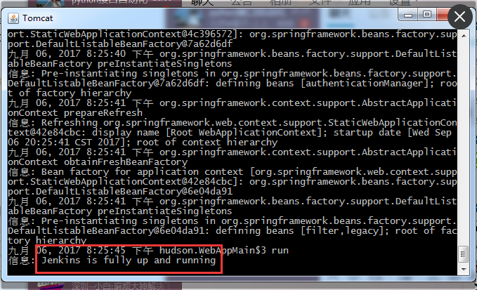

这就证明jenkins已经启动了

然后随意打开一个浏览器 输入：http://localhost:8080/jenkins  默认端口号为8080

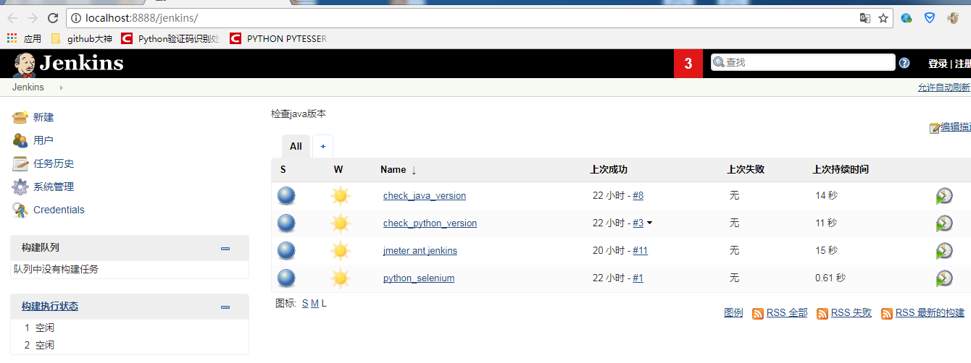

我自己改成8888的，你们随意

创建一个项目。

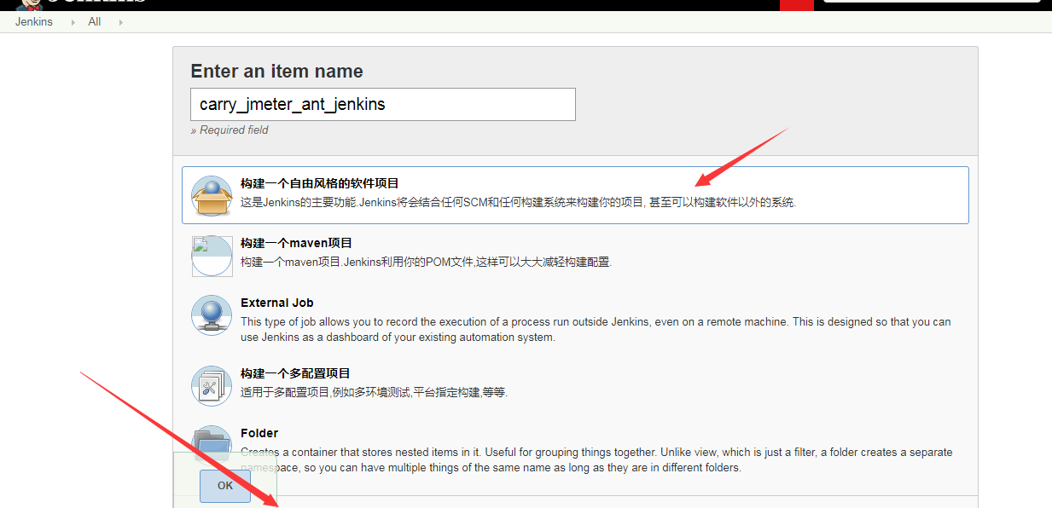

 选择第一个自由风格，然后点击OK按钮

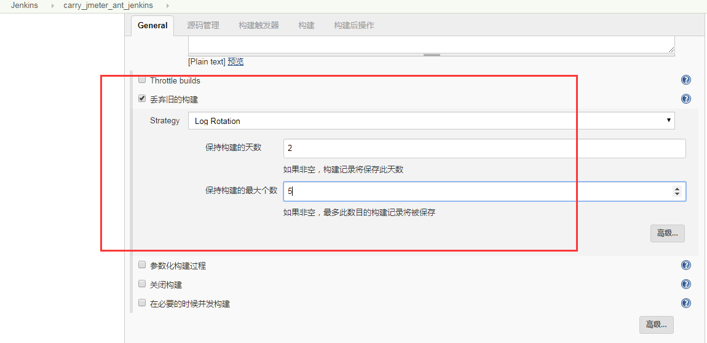

 然后配置ant，增加build路径

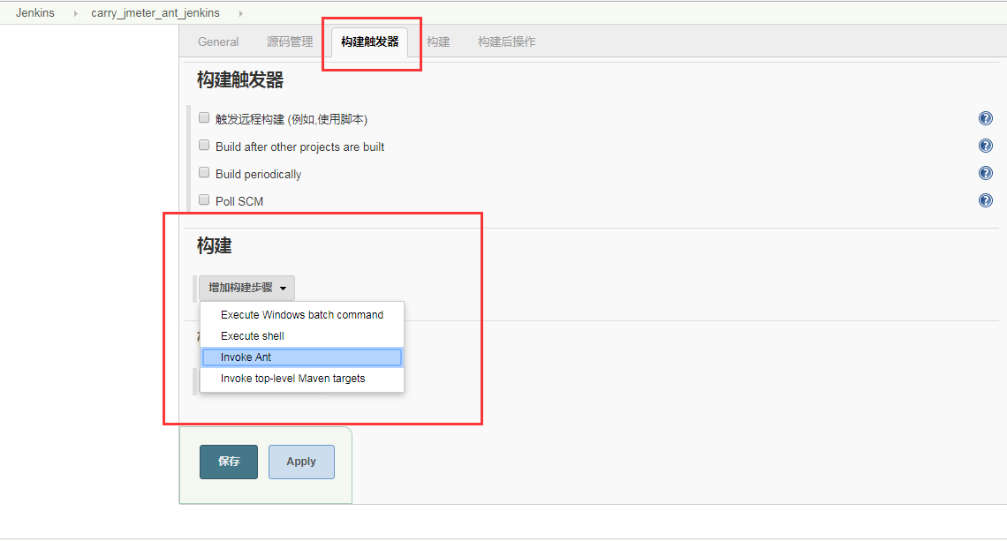

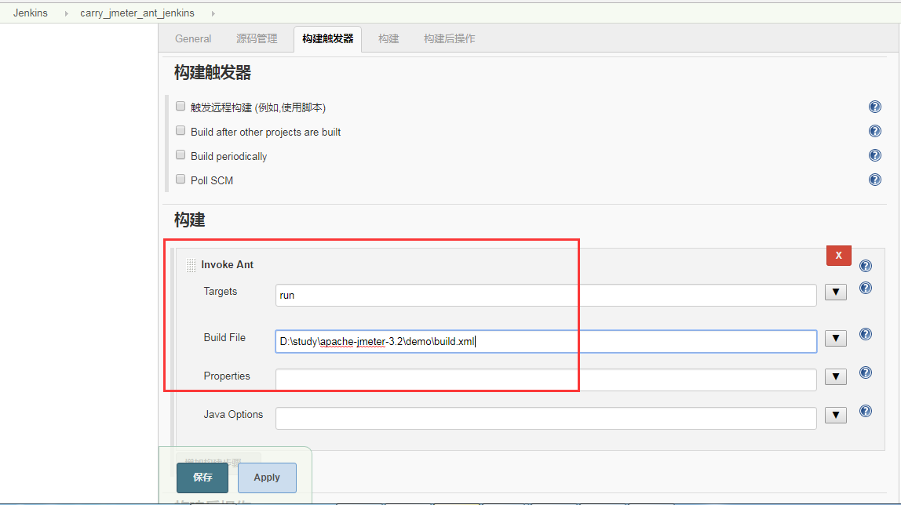

点击保存之后，我们继续配置测试报告

我们需要下载一个插件Public HTML reports

系统管理----》管理插件----》可选插件   输入Public HTML reports 进行查询并进行安装

接下来继续配置报告

点击增加构建后操作步骤  并点击Public HTML reports

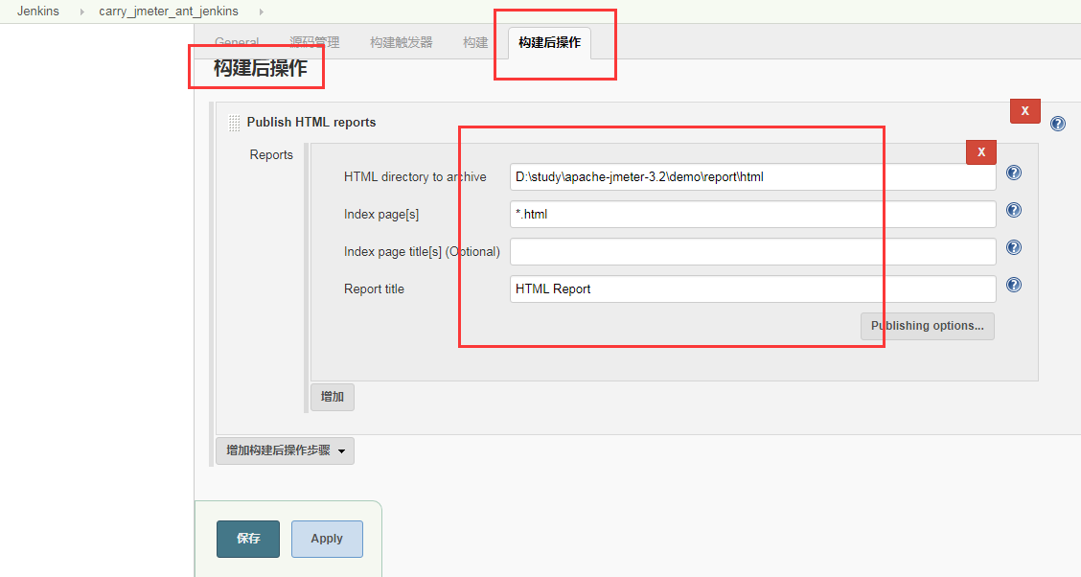

并点击保存按钮  好了  现在我们报告也配置好了

我们现在jenkins构建下吧

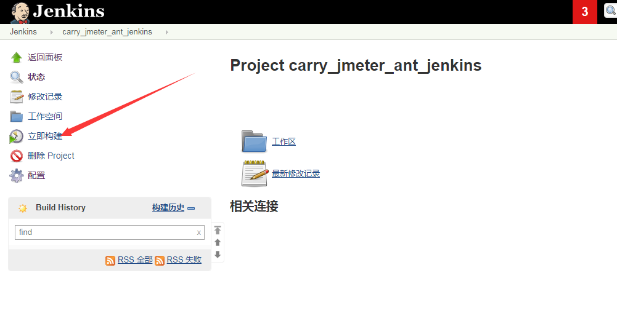点击之后 出现

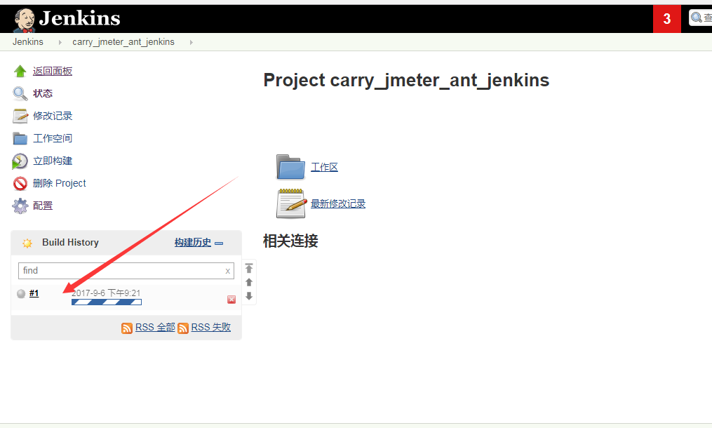

证明jenkins在构建了

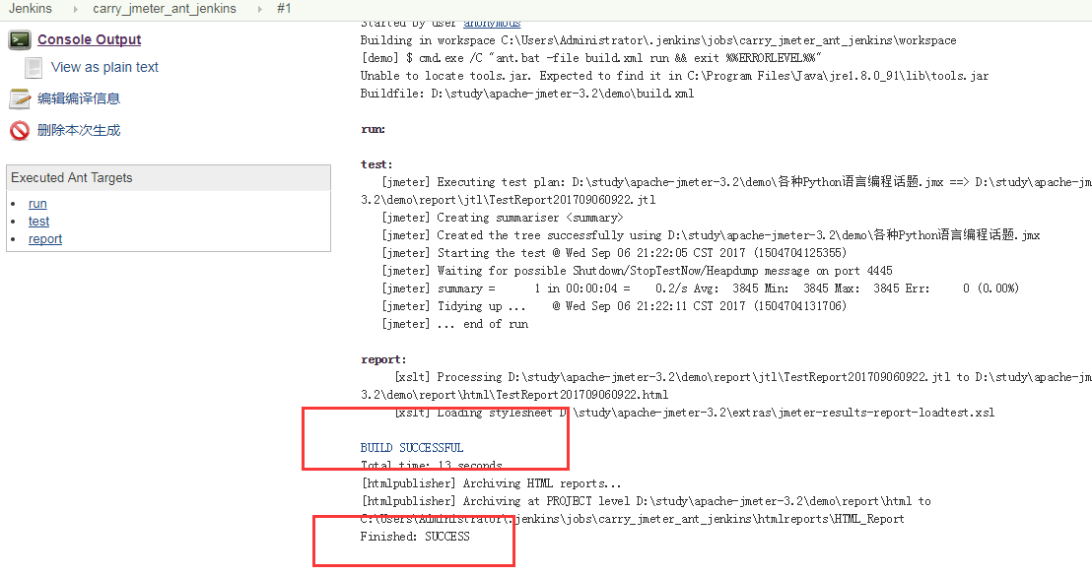

好了到了这一步 已经构建成功了，Success !

我们在jenkins下面看下报告吧

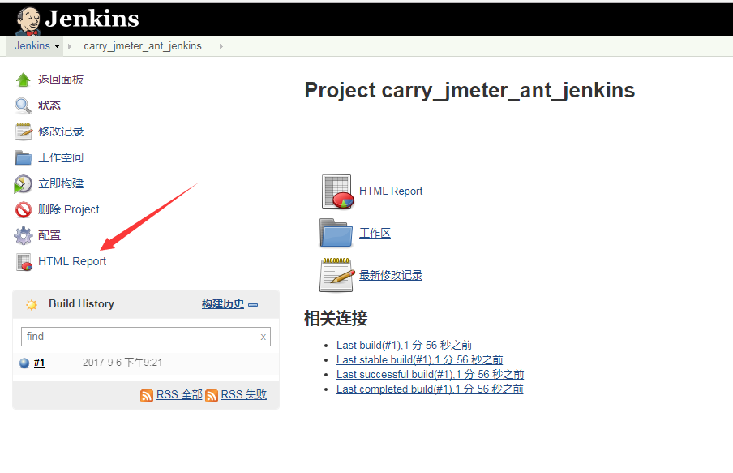

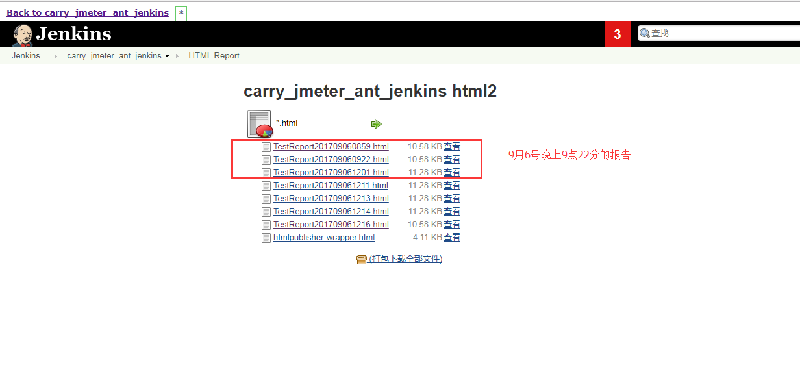

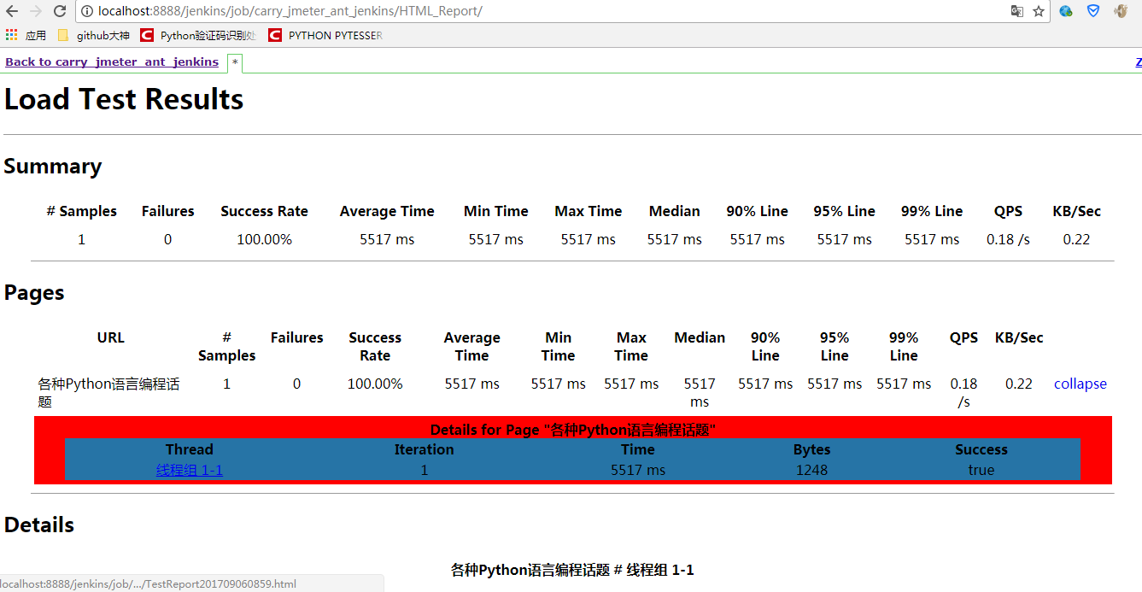

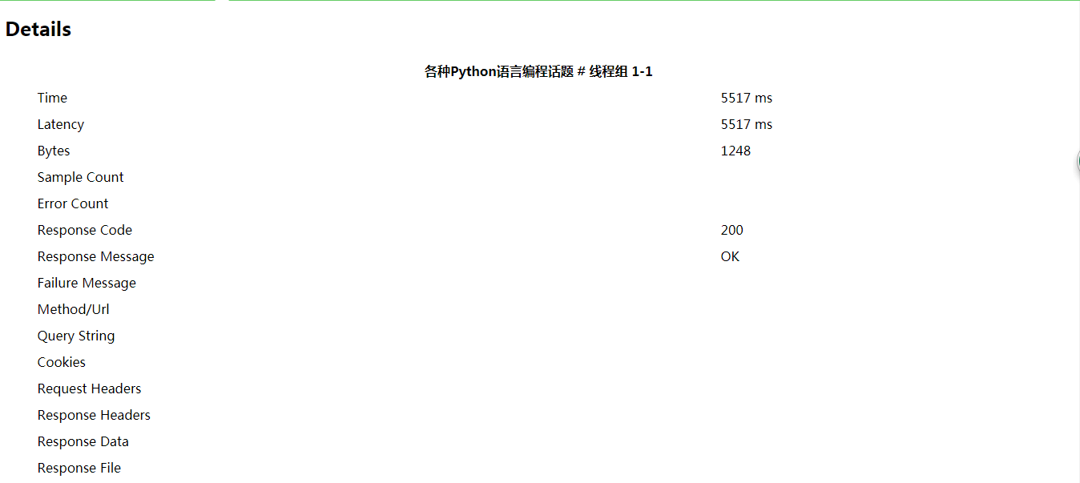

 报告已经ok了

其实文章篇幅很长，配置很简单

最后可以用jenkins定时执行我们的jmeter脚本，也就是批量执行jmeter脚本了

By 杀手carry